温馨提示：
此套题为Word版，请按住Ctrl,滑动鼠标滚轴，调节合适的观看比例，答案解析附后。关闭Word文档返回原板块。
课堂10分钟达标练
1.指数函数y=a^{x}与y=b^{x}的图象如图所示,则 ( )
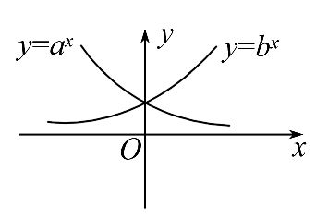
A.a<0,b<0 B.a<0,b>0
C.0<a<1,b>1 D.0<a<1,0<b<1
【解析】选C.因为y=a^{x}是减函数,y=b^{x}是增函数,所以0<a<1,b>1.
2.函数y=(-1)^{x}在R上是 ( )
A.增函数 B.奇函数
C.偶函数 D.减函数
【解析】选D.因为0<-1<1,所以y=(-1)^{x}在R上是减函数.
3.指数函数y=f(x)的图象过点(2,4),则f(3)= .
【解析】设f(x)=a^{x},因为f(2)=4,所以a²=4,故a=2或a=-2(舍去),所以f(3)=2³=8.
答案:8
4.函数f(x)=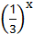-1的值域是 .
【解析】因为y=的值域为(0,+∞),
所以y=-1的值域为(-1,+∞).
答案:(-1,+∞)
5.已知函数f(x)=a^{x-1}(x≥0)的图象经过点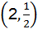,其中a>0且a≠1.
(1)求a的值.
(2)求函数y=f(x)(x≥0)的值域.
【解析】(1)因为f(2)=,所以a²⁻¹=即a=.
(2)因为y=f(x)=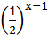,x≥0.
所以x-1≥-1,故≤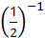=2,
即函数的值域为(0,2].
关闭Word文档返回原板块

